Информация

о проведенной акции «Волшебство новогодней поры» в МКОУ «А-Невская СОШ»

в декабре 2018г..

В рамках акции «Волшебство новогодней поры» с целью популяризации идей, ценностей и практики добровольчества, воспитания гуманизма в МКОУ «А-Невская СОШ» были проведены следующие мероприятия:

В 1 «а» классе было проведено внеклассное мероприятие на тему: «Новогодние обычаи и традиции», классный руководитель Сеитова А.М..

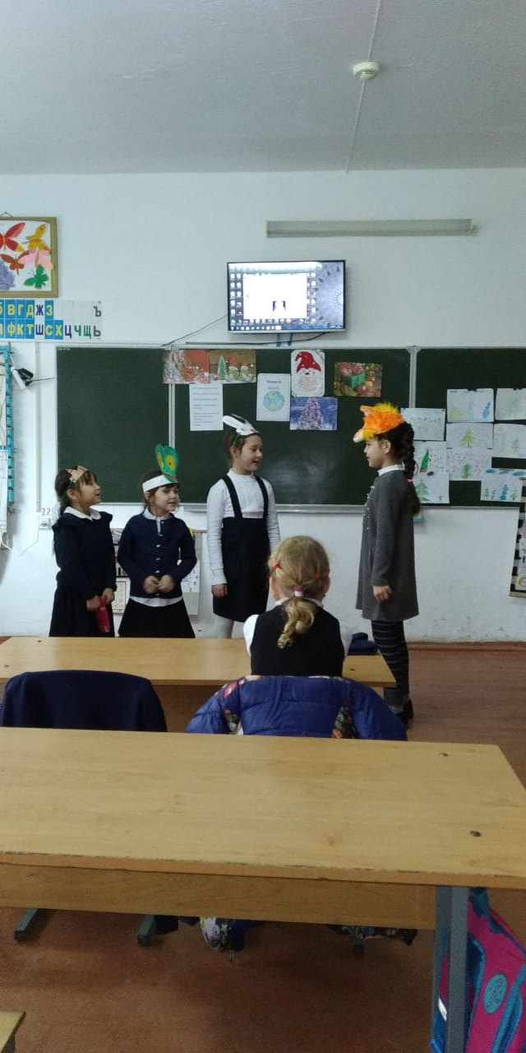

В 3 «б» классе прошло мероприятие: «Новый год пора чудес», классный руководитель Кенжибулатова А.М..

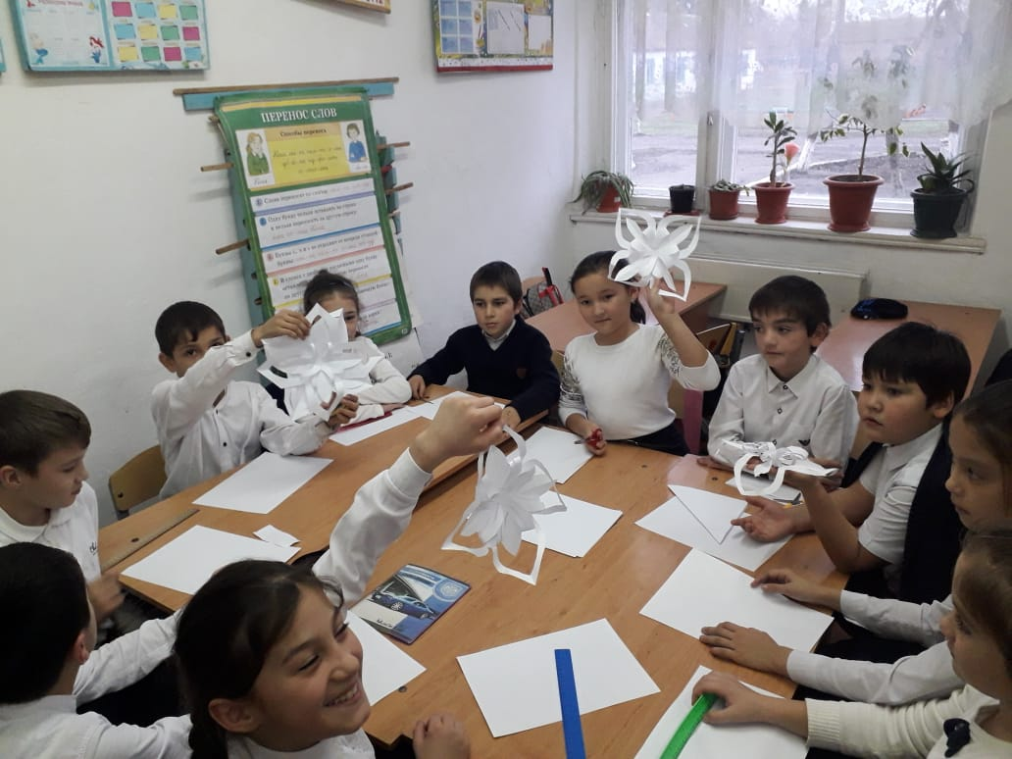

Учащиеся 8 класса посетили учителей - пенсионеров, чтобы поздравить с наступающим новым годом, классный руководитель Мусаева А.Р..

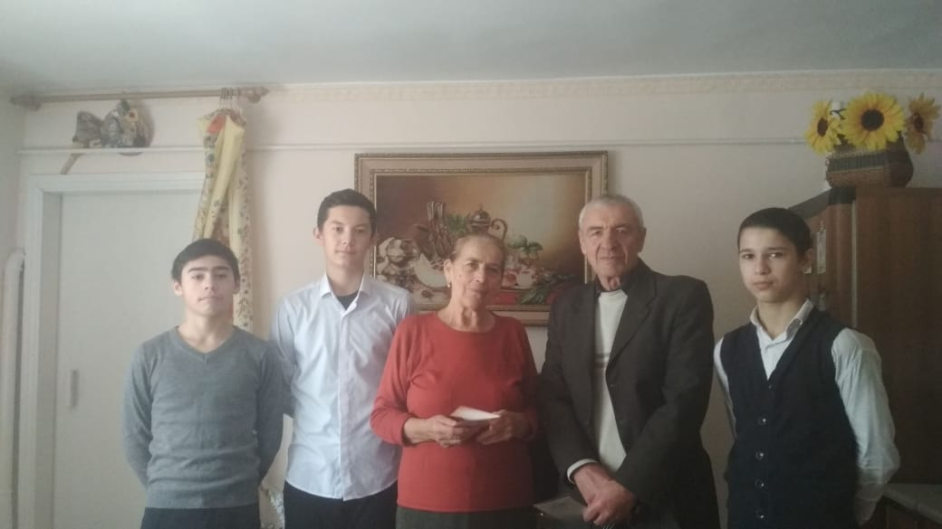

Во 2 классе был проведен новогодний праздник для одноклассника Курбанова М., который находится на домашнем обучении. Ребята вместе с классным руководителем Савкатовой Г.С.подготовили подарки, сделанные своими руками для Магомеда.

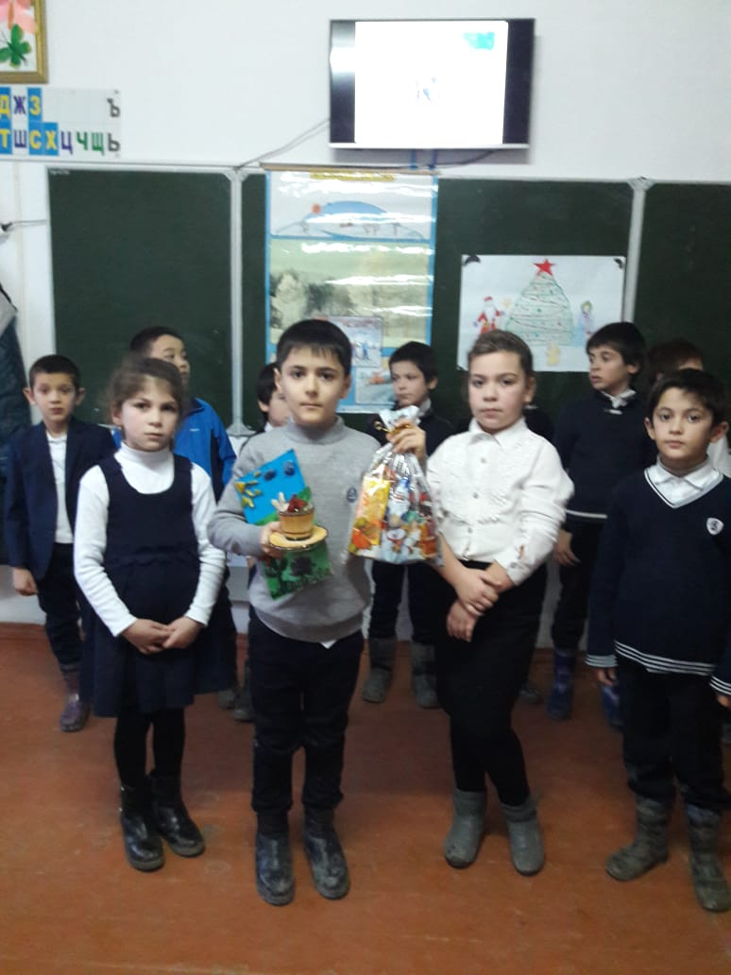

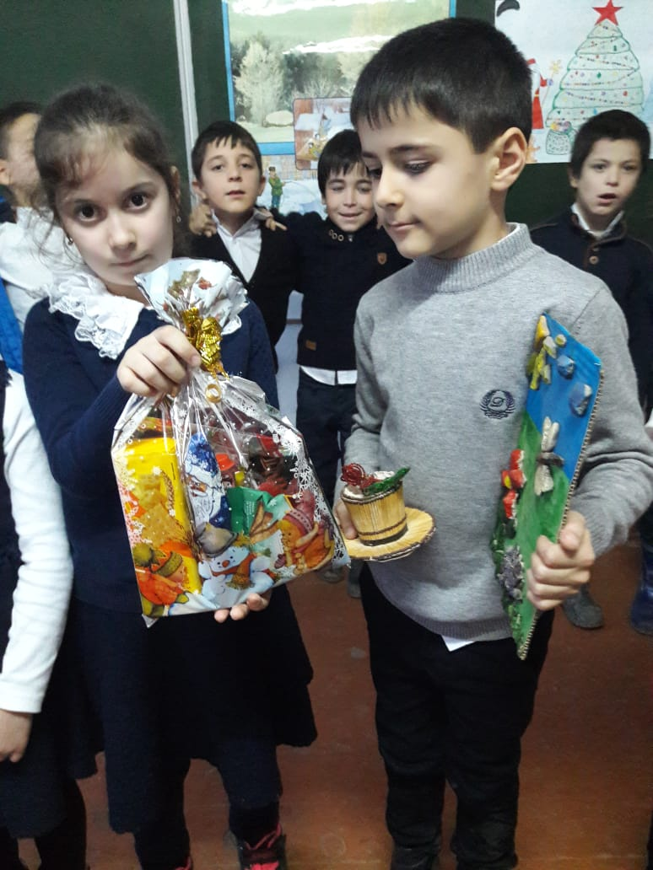

Для младших классов было организовано театральное представление «Новый год у ворот», библиотекарь Рамалданова Ж.Г.. Ребята веселились, танцевали, принимали участие в различных играх. У всех было праздничное настроение.

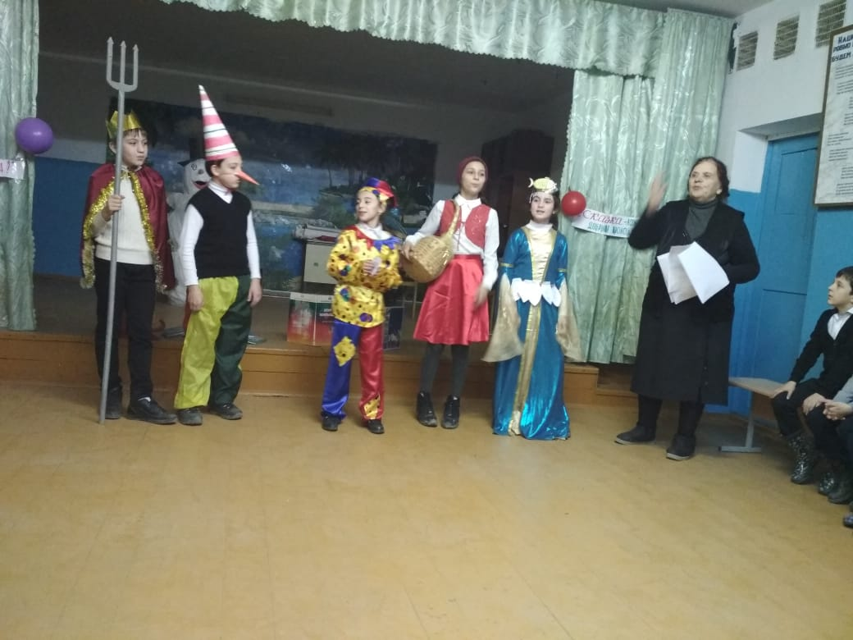

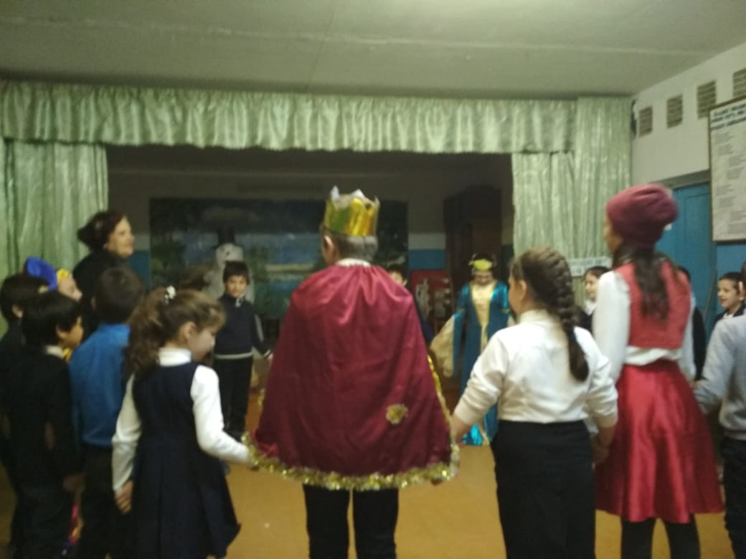

ЗВР: Рамазанова З.Г..